Meine lieben Schüler der Klasse 6,
in der letzten Aufgabe habt ihr euch mit dem Limes beschäftigt. Heute habe ich für euch ein Arbeitsblatt, dass ihr bearbeiten müsst. Diese Aufgabe ist bis zum 30.04.2020 zu erledigen.
Viel Spaß!
Liebe Grüße sendet euch
C. Schulze

Ein römischer Wachturm
- Lies den Informationstext und übertrage die entsprechenden Begriffe in die Zeichnung.
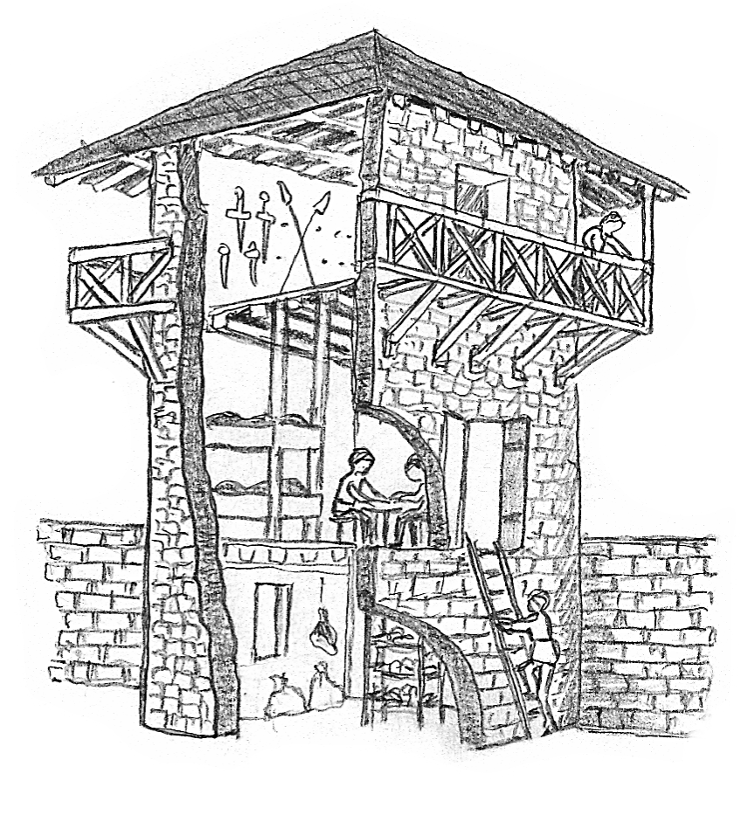
Die Römer errichteten am Limes zum germanischen Gebiet Wachtürme. Ein solcher Turm war etwa 12 Meter hoch und bis zu 6 Meter breit. Vier bis fünf Grenzsoldaten hatten hier Dienst. Der Eingang lag im ersten Stockwerk. Er wurde über eine Leiter erreicht. Diese konnte wieder eingezogen werden. Im ersten Stockwerk war der Wach- und Ruheraum. Darunter lag der Vorratsraum.
Im obersten Stockwerk befand sich der Umlauf. Von dort hatten die Wachen einen guten Überblick. Näherten sich Feinde, so warnten die Soldaten durch Signalhörner oder Rauchzeichen.
Der Wachdienst war oft sehr langweilig. Nur wer zur Wache eingeteilt war, musste aufpassen. Die anderen Soldaten konnten sich ausruhen, miteinander spielen oder Essen kochen.
2. Beantworte die Fragen.
Wie groß war ein Wachturm?
Wo lag der Eingang?
Wie gelangte man in den Turm?
Wie viele Soldaten lebten dort?
Wo befand sich der Vorratsraum?
Was taten die wachfreien Soldaten?
Wo hatten sie den besten Überblick?
Wie warnten sie bei Gefahr?

